INDICAÇÃO nº1349/2021
Súmula: - Solicita providências do Executivo junto a Secretaria de Infraestrutura e Serviços Urbanos, Sr. Marcos de Oliveira Anjos, para que realizem o recapeamento asfáltico na extensão da Rua Matilde Emília Gotara Pereira, Vila Aurora - neste município.
INDICO à Mesa, na forma regimental vigente, seja oficiado ao Excelentíssimo Senhor Igor Soares, Prefeito Municipal, e solicite providencias junto à Secretaria de Infraestrutura e Serviços Municipais, para que realizem o recapeamento asfáltico na extensão da Rua Matilde Emília Gotara Pereira, Vila Aurora- neste município.
Justificativa
Senhor Presidente:-
Senhores Vereadores:-
Senhoras Vereadoras:-
Visitei o local em questão e foi relatado que os munícipes estão insatisfeitos com o estado da rua em questão, pois a mesma encontra se com o asfalto em péssimo estado, assim podendo ocasionar risco a população que transitam no local. A melhoria é voltada para as condições de tráfego e em especial a evitar ocorrência de acidentes.
Esta rua se tornou uma das principais vias de acesso por conta das obras do Rio Paim no Parque Suburbano e devido acesso aos veículos de grande porte o asfalto não suporta, surgindo assim o aparecimento de muitos buracos.
Sendo assim, a realização da benfeitoria é necessária, não só para melhorar a travessia, mas para proporcionar mais segurança, pois na tentativa de desvio por parte de um condutor, um acidente pode ocorrer.
Sem mais para o momento, solicito a inclusão do pedido no cronograma de obras.

Sala das Sessões Bemvindo Moreira Nery, 17 de maio de 2021.
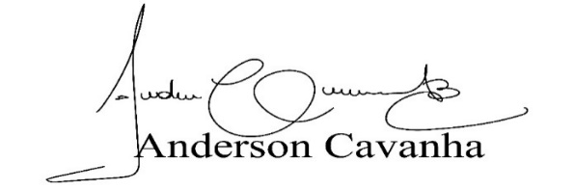
(Bruxão Cavanha – PL)
Vereador

